教學重點
一﹑引起動機。
二﹑藉由教學簡報的搭配使用及利用網路既有資源，豐富學生上課的內容，讓學生瞭解各種立體圖形的特徵、性質。
三﹑彌補口語教學之不足，且以動畫方式呈現，增加對各種立體圖形的認識，幫助學生分辨、繪製各種立體圖形的展開圖。
四、兼具視覺效果、實際操作的樂趣，能引發學生學習數學的樂趣，再進一步探討平面、立體之間的關係及三維空間的透視。
單元名稱 | 立體圖形
教材來源 | 國民中學數學第四冊
教學時間 | 二節
學習本單元  的預備知識 | 對立體圖形的基本認識
能力指標 | S-4-1 能根據給定的性質作局部的推理  S-4-3 能以最少性質刻劃一個圖形並了解定義的意義  C-R-1 能察覺生活中與數學相關的情境
學生必備能力 | - Word基本功能。  - 上網搜尋資料及圖、文的能力。  - Power point簡報軟體的應用
單元教學目標 | - 能察覺生活中的立體圖形。  - 能瞭解各種立體圖形的特徵、性質，且會分辨、繪製各種立體圖形的展開圖。。  - 能計算各種立體圖形的邊長、體積、表面積等。  - 能進一步探討平面、立體之間的關係及三維空間的透視圖。
活動時間分配 | 第一節：以生活中的實物作模型，結合學生的舊經驗，讓學生察覺生活中有哪些立體圖形，並以分組的方式讓學生討論立體圖形的展開圖。  第二節：利用簡報詳細介紹各種立體圖形的特徵及展開圖並透過既有網路資源實際操作
教學活動
教 師 活 動 | 學 生 活 動 | 評量、提示與注意事項 | 累計時間
地點：普通教室  前置準備活動  教學資源：  個人電腦1部、投影機、白色螢幕、各種立體圖形的展開圖每組各一份  發展教學活動  - 展示事先蒐集的實物讓學生解生活中的立體圖形並簡略介紹各種立體圖形的性質  - 配合簡報，讓學生動手操作，利用教學媒體增加學生感官刺激。  - 分發各種立體模型讓學生進行分組討論，在黑板上畫表格標出各種圖形，再請學生進行搶答活動。  - 配合簡報先介紹長方體與立方體的邊、頂點、面、及面與面的關係、形狀…等，並連結網站作測試。  - 配合簡報介紹角柱的特徵、及邊頂點…等性質，並連結網站作讓學生動手操作。  - 配合簡報介紹角錐的特徵、面的形狀及關係…等性質，並連結網站作讓學生動手操作。  - 配合簡報介紹圓錐及圓柱的特徵、底面、側面…等性質，並連結網站作讓學生動手操作。  - 指定作業：  請學生每人製作一種立體模型，並分組完成一份簡報介紹單元內容。 | 分組：  六人一組  觀看實物並進行搶答  動手操作進行  討論、動手組合及搶答  觀察、推理、動手操作  觀察、推理、動手操作  觀察、推理、動手操作  觀察、推理、動手操作 | 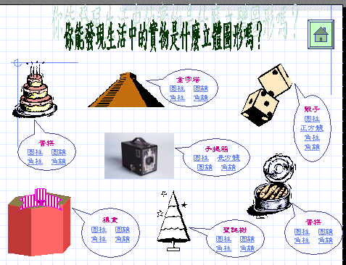  請最早找到的一組將展開圖貼在黑板上並寫出所觀察到的圖形性質  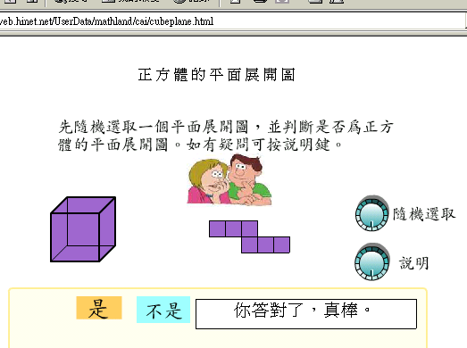  (http://netcity2.web.hinet.net/UserData/mathland/cai/cubeplane.html)  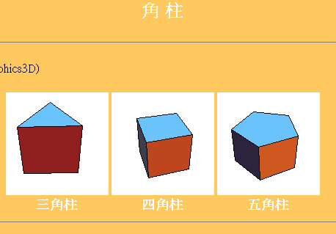  以滑鼠左鍵移動立體可360度環視  (http://netcity2.web.hinet.net/UserData/mathland/graphics3d/prism.htm)  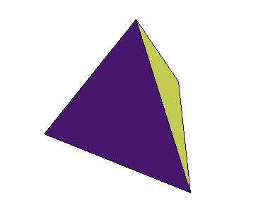  以滑鼠左鍵移動立體可360度環視  (http://netcity2.web.hinet.net/UserData/mathland/graphics3d/polyhedron4.htm)  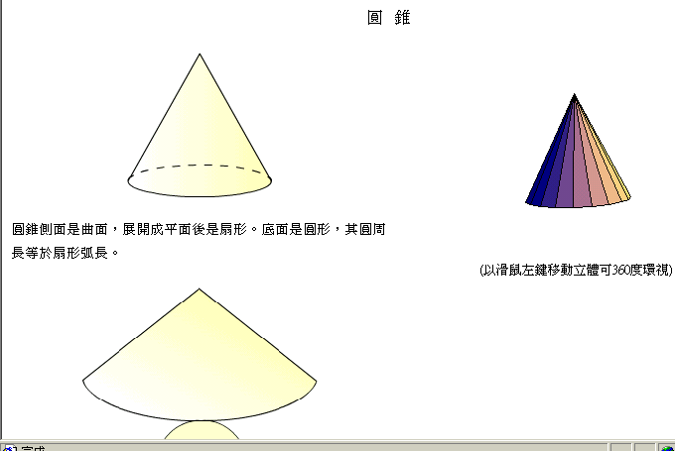  以滑鼠左鍵移動立體可360度環視  (http://netcity2.web.hinet.net/UserData/mathland/graphics3d/cone-cylinder.htm)

